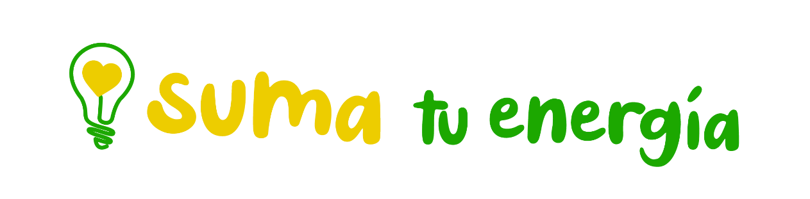

I CONVOCATORIA DE AYUDAS A PROYECTOS SOCIALES

FORMULARIO PRESENTACIÓN DE PROYECTOS 2021-2022
DATOS DEL EMPLEADO O AGENTE
Nombre del voluntario:
Relación con Feníe Energía:
□ Empleado
□ Agente
□ Asociación
Datos de Contacto:
Razón Social:
Dirección:
Email:
Teléfono:

¿Colaboras con Suma tu Energía?
□ Soy Voluntario
□ Soy Teamer
□ He realizado una donación y/o he realizado compras solidarias
□ No colaboro con el programa

Tipo de vinculación que mantiene con la entidad solicitante. Ej.: voluntariado / aportación económica / trabaja un familiar / se beneficia un familiar (máximo 2 líneas):

DATOS DEL PROYECTO Y ENTIDAD SOLICITANTE
Nombre de la entidad solicitante:
CIF:
Datos de contacto:
Nombre y apellidos):
Web:
Email:
Teléfono:
Dirección:

Título del proyecto:

Breve descripción del proyecto: (explicar brevemente los objetivos que se persiguen con el proyecto, las actividades que se quieren desarrollar, colectivo al que se dirige ect.)
Localización:
Número de personas beneficiarias:
Material de apoyo (fotografías, videos, otros…)

Los formularios cumplimentados deben dirigirse a comunicacion@fundacionfenieenergia.es

El plazo de presentación de los proyectos comenzará el 10 de mayo de 2021 y finalizará el 10 de julio de 2021 a las 23:59 horas.

Los empleados, agentes y las entidades participantes, por el mero hecho de participar en la presente convocatoria, aceptan sus Bases y los criterios de selección y valoración expuestos en las mismas. Las decisiones de Fundación Feníe Energía serán inapelables, debiendo ser acatadas por todos los participantes.

